Spett.le
Avio S.p.A.
Via ARIANA km.5,2
00034 Colleferro

- Alla Cortese att. ne del Sig.ra Paolucci Ramona

RACCOMANDATA A MANO

Si consegnano in allegato N. 1 bustA relative alla Gara relativa alla RDO per SERVIZI DI MANUTENZIONE “ PACCETTO 2. ELETTRICO-IPM-MAN 2017 ID 2.2 SERVIZI DI MANUTENZIONE MOTORI ELETTRICI E POMPE”.

Patrica, 12/01/2017

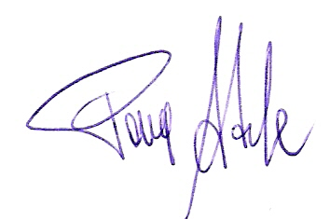
Firma del Rapp. Legale
Adele Pace

PER RICEVUTA:

---------------------------------------------

